Реализация программы «Гражданско-патриотического воспитания»
Слайд 1-2 Гражданско-патриотическое воспитание способствует становлению и развитию личности, обладающей качествами гражданина и патриота своей страны.
- Цель Программы
- Цель: создание условий для формирования личности гражданина и патриота России с присущими ему ценностями, взглядами, ориентациями, установками, мотивами деятельности и поведения.
Данная цель охватывает весь педагогический процесс, пронизывает все структуры, интегрируя учебные занятия и внеурочную жизнь обучающихся, разнообразные виды деятельности. Ее достижение становится возможным через решение следующих задач:
- проведение обоснованной организаторской деятельности по созданию условий для эффективного патриотического воспитания школьников;
- формирование эффективной работы по патриотическому воспитанию, обеспечивающей оптимальные условия развития у каждого подростка, юноши и девушки верности Отечеству, готовности приносить пользу обществу и государству;
- утверждение в сознании и чувствах воспитанников патриотических ценностей, взглядов и убеждений, воспитание уважения к культурному и историческому прошлому России, к традициям родного края;
- привлечение учащихся к работе по возрождению и сохранению культурных и духовно-нравственных ценностей родного края.
Слайд 3 Форма реализации Программы
Форма организации работы по программе в основном – коллективная, а также используется групповая и индивидуальная формы работы.
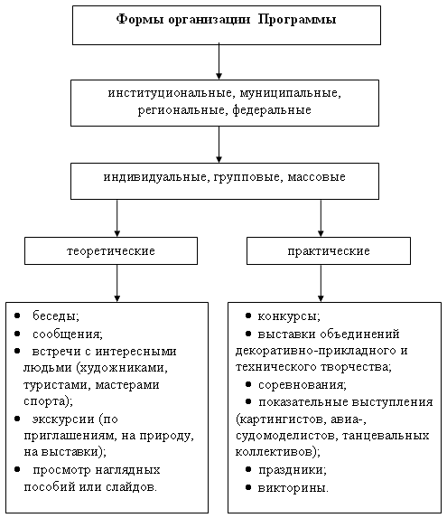
При планировании работы учитываются традиционные, институциональные, муниципальные, региональные, всероссийские мероприятия, связанные с юбилейными и государственными датами; положения институциональных, муниципальных, региональных, федеральных конкурсах.
Слайд 4 Ожидаемые результаты, их социальная и воспитательная значимость:
В результате реализации Программы ожидается:
В учреждении, как в образовательной системе:
- создание работы по гражданско-патриотическому воспитанию;
- обогащение содержания гражданско-патриотического воспитания;
- вовлечение в работу гражданско-патриотического воспитания представителей всех субъектов образовательной деятельности.
В образе выпускника:
- в познавательной сфере: развитие творческих способностей;
- в историко - краеведческой: осознание ответственности за судьбу страны, формирование гордости за сопричастность к деяниям предыдущих поколений;
- в социальной: способность к самореализации в пространстве российского государства, формирование активной жизненной позиции; знание и соблюдение норм правового государства;
- в духовно-нравственной сфере: осознание обучающимися высших ценностей, идеалов, ориентиров, способность руководствоваться ими в практической деятельности.
Слайд 5-6 Экскурсионная работа строится на основе фондов музея
Слайд 7-8 План работы музея: октябрь
Мероприятие | сроки | Количество участников
Оказание помощи пожилым людям в рамках операции «Забота» | 1-10.10 | 7 человек -3 класс (информационное письмо отправлено в РЦО)
Развешивание плакатов, посвященных Международному дню пожилых людей по поселку | 1-10.10 | старшеклассники
Приглашение ветеранов педагогического труда на школьный праздник, посвященный дню учителя | 04.10 | БушмакинаР.Б,Шерстобитова Г.Н
Приглашение ветеранов педагогического труда на районный праздник, посвященный дню учителя | 04.10 | Минка Л.П, Петрова Л.И.
Проведение классного часа «Березовский газ. Точка отсчета» | Октябрь-декабрь | Обучающие 1-11 классов
Подготовка материала к классному часу «Конституции РФ – 20 лет» | В течении месяца | Обучающие 1-11 классов
Работа над социальным проектом в рамках районной акции «Я – гражданин России» | В течении месяца | Обучающие 1-11 классов
Слайд9 План работы музея: ноябрь
Мероприятие | сроки | Количество участников
Олимпийский урок | 29.10 | 7 А , б классы
Участие во всероссийском конкурсе рисунков «Конституция глазами детей» | 30.10 | 4 человека
Проведение классного часа «Березовский газ. Точка отсчета» | Октябрь-декабрь | Обучающие 1-11 классов
Работа над социальным проектом в рамках районной акции «Я – гражданин России» | В течении месяца | Сбор и обработка материалов

Слайд10 План работы музея: декабрь
Мероприятие | сроки | Количество участников
Олимпийский урок | В течении месяца | Обучающие 1-11 классов
Проведение классного часа «Березовский газ. Точка отсчета» | декабрь | Обучающие 1-11 классов
Классный час по коренным народам Севера» | декабрь | Обучающие 1-11 классов
Классный час, посвященный 20-летию Конституции Российской Федерации | декабрь | Обучающие 1-11 классов
Классный час, посвященный 83 годовщине образования ХМАО-Югра | декабрь | Обучающие 1-11 классов
Подготовка материалов к отправке на районный конкурс «Я – гражданин России», | 01.12.2013 | Муленкова И.А.
Работа над социальным проектом в рамках районной акции «Я – гражданин России», подготовка к защите проекта | В течении месяца | Митин Н. (7 а)  Чащин А., Чечихина К, Куванов Е., Белоногов А., Осадчук С. ( 3 а )
Слайд11 План работы музея: январь
Мероприятие | сроки | Количество участников
Классный час по коренным народам Севера» | Январь | Обучающие 1-11 классов
Классный час, посвященный 20-летию Конституции Российской Федерации | Январь | Обучающие 1-11 классов
Классный час, посвященный 83 годовщине образования ХМАО-Югра | Январь | Обучающие 1-11 классов
Выступление с проектом «Я - гражданин» на пед. совете «Патриотическое воспитание как одно из основных направлений деятельности школы по формированию у обучающихся гражданского сознания» | 15.01.2014 | группа
Выступление с проектом «Я-гражданин» перед учениками школы | 17.01.2014  2-4классы  5-6 классы  7-9классы | группа
Слайд12-13 В районном конкурсе «Я – гражданин России» мы заняли 3 место
Слайд14 В результате этого проекта у нашей школы появился свой флаг и герб
Слайд15
План работы музея: февраль
Проведение классного часа «История праздника-23 февраля» | февраль | Обучающие 1-11 классов
Классный час «70 лет блокады Ленинграда» | февраль | Обучающие 1-11 классов
Викторина «Армейский экспресс» | февраль | Обучающие 1-11 классов
Презентация «Мужчины школьного двора»(фото, сочинение стихов) | 18-22 февраля | Сидорова С.Ю., Муленкова И.А.
Помощь учителям в сборе материала для районного конкурса по краеведению «История школы в истории судеб» | 15-28 февраля | 3 а – две работы, 4 б – 1 работа, 2 б- 1 работа
Подготовка материала к краеведческому конкурсу «Широка страна моя родная» на конкурс «Ученик года» | 18-22 февраля | Голоднова Екатерина
Подготовка странички «Где родился, там и пригодился»
Подготовка детей к выступлению на публичном отчете с проектом «Я-гражданин» | 27.02.14г | Караченко В, Осадчук С., Куванов Е., Чечихина К, Белоногов А.

Мероприятие | сроки | Количество участников
Проведение классного часа «История праздника-8 марта » | март | Обучающие 1-11 классов
Оформление выставки к 8 марта | 1-6 марта | Рук-ль музея
Помощь учителям в сборе материала для районного конкурса по краеведению «История школы в истории судеб» | До 15.03 | 3 а – две работы, 4 б – 1 работа, 2 б- 1 работа
Подготовка учащихся к выступлению на районном конкурсе по краеведению «История школы в истории судеб» | До 15.03 | Творческая работа Осадчук С–«Любимый учитель»; «Награды моего учителя» Белоногов Алексей
 |  | исследовательская работа «Первые в первой» Шпак Сергей
Подготовка учащихся к выступлению на районном научно-практической конференции 21 век. | До 28.03 | Исслед работа Осадчук С.; Прилепа О., Шпак С.
Поздравление ветеранов с праздником весны 8 марта | 8 марта | Муленкова И.А. и профсоюз
Слайд16 План работы музея: март

Результативность реализации Программы измеряется степенью готовности и стремления учащихся к выполнению своего гражданского и патриотического долга. Их умением и желанием сочетать общественные и личные интересы.
Конечным итогом реализации Программы должны стать формирование гражданско - патриотического сознания у школьников.

